江苏省仪征中学2021-2022学年度第一学期高二生物学科导学案
第四章章末复习
研制人：余荣娟 审核人：宣雯雯
班级：____________姓名：____________学号：________授课日期：2021年 月 日
【学习目标】
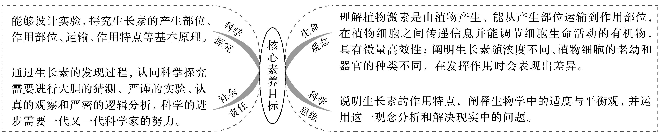
【学习内容】
导读1：生长素生理作用的相关曲线分析
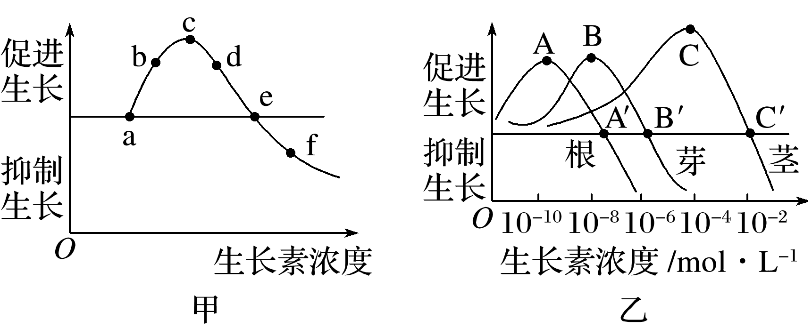
导思1：
1．图甲表示不同浓度生长素的___________不同。
(1)a点——_____________________________________________________________。
(2)a～c段(不含a点)——_________________________________________________。
(3)c点——_____________________________________________________________。
(4)c～e段(不含e点)——_________________________________________________。
(5)e点——促进生长的浓度“阈值”——低于此值时为促进生长的“低浓度”，超过此值时，将由“促进”转向“抑制”，从而进入抑制生长的“高浓度”，处于此值时，对植物生长的效应与a点相同。
(6)b、d两点——生长素浓度虽然不同，但___________________________________________。
2．图乙表示植物不同器官对生长素的敏感程度不同，依次为___________________________。
3．解答此类曲线题要明确以下两个关键点
(1)明确“高浓度”和“低浓度”的阈值。“高浓度”应为大于图甲中e点或图乙中A′、B′、C′点的浓度，“低浓度”应为小于图甲中e点或图乙中A′、B′、C′点的浓度。
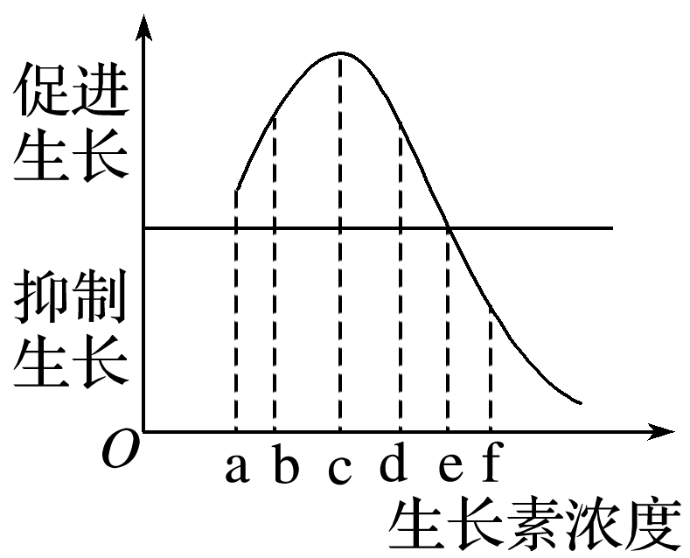
(2)若存在两种不同浓度的生长素，其促进效果相同，则最适浓度在此两种浓度之间。
导练1： 理解生长素的生理作用
例题1：如图表示生长素浓度对植物生长发育的影响。下列叙述正确的是( )
A．体现低浓度生长素促进作用的是ac段
B．体现高浓度生长素抑制作用的是cf段
C．若茎向光侧的生长素浓度为b点浓度，则背光侧的生长素浓度在b～d之间
D．若根生长的最适浓度为c点浓度，则芽生长的最适浓度可能为b点浓度
导读2：与生长素有关的实验设计
1．验证生长素的产生部位在尖端
INCLUDEPICTURE "E:\\周飞燕\\2021\\同步\\生物\\369.TIF" \* MERGEFORMATINET INCLUDEPICTURE "E:\\周飞燕\\2021\\同步\\生物\\word\\369.TIF" \* MERGEFORMATINET INCLUDEPICTURE "E:\\马珊珊\\2021\\同步\\看\\生物 苏教 选择性必修1\\全书完整的Word版文档\\369.TIF" \* MERGEFORMATINET 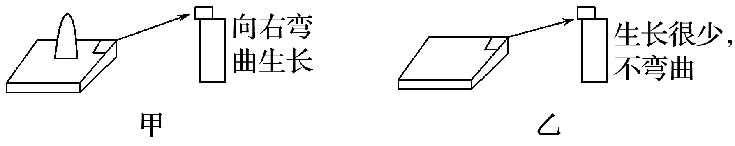
(1)实验组：取_______________________________的琼脂块，置于去掉尖端的胚芽鞘一侧(如图甲)。
(2)对照组：取___________________________的空白琼脂块，置于去掉尖端的胚芽鞘一侧(如图乙)。
2．验证生长素的横向运输发生在尖端
(1)实验操作(如图)
INCLUDEPICTURE "E:\\周飞燕\\2021\\同步\\生物\\370.TIF" \* MERGEFORMATINET INCLUDEPICTURE "E:\\周飞燕\\2021\\同步\\生物\\word\\370.TIF" \* MERGEFORMATINET INCLUDEPICTURE "E:\\马珊珊\\2021\\同步\\看\\生物 苏教 选择性必修1\\全书完整的Word版文档\\370.TIF" \* MERGEFORMATINET 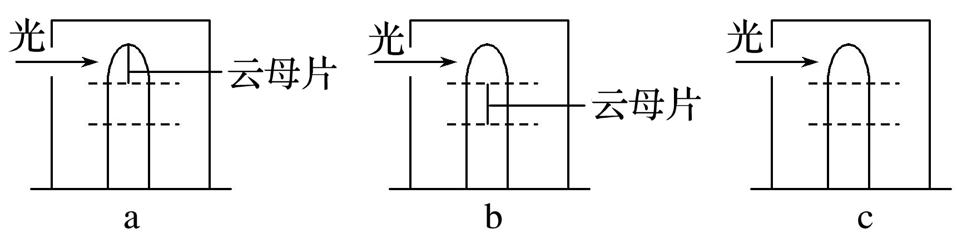
(2)实验现象：装置a中胚芽鞘_________生长；装置b和c中胚芽鞘_________________生长。
3．验证生长素的极性运输只能是从形态学上端向形态学下端
(1)实验操作(如图)
INCLUDEPICTURE "E:\\周飞燕\\2021\\同步\\生物\\371.TIF" \* MERGEFORMATINET INCLUDEPICTURE "E:\\周飞燕\\2021\\同步\\生物\\word\\371.TIF" \* MERGEFORMATINET INCLUDEPICTURE "E:\\马珊珊\\2021\\同步\\看\\生物 苏教 选择性必修1\\全书完整的Word版文档\\371.TIF" \* MERGEFORMATINET 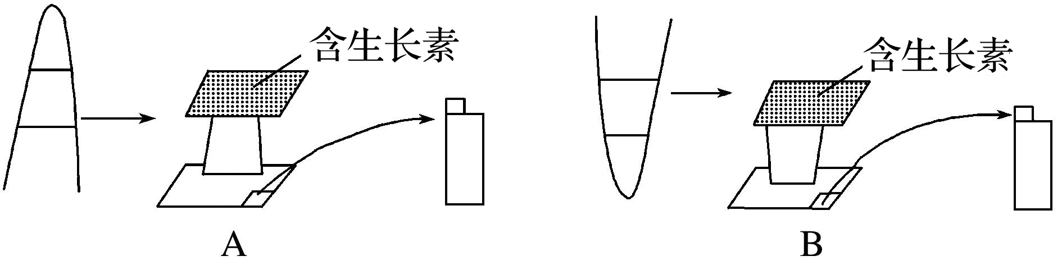
(2)实验现象：A组去掉尖端的胚芽鞘____________生长，B组去掉尖端的胚芽鞘生长很少，不弯曲。
导思2：1. 如何设计实验验证胚芽鞘的生长部位在尖端下部？

- 关于胚芽鞘生长方向应如何判断？

导练2： 理解生长素相关实验的设计。
例题2: 为探究胚芽鞘向光弯曲生长的原因是单侧光使胚芽鞘尖端的生长素发生了转移，还是单侧光将生长素分解了，某研究性学习小组设计了图1、图2所示的实验。下列说法正确的是( )
INCLUDEPICTURE "E:\\周飞燕\\2021\\同步\\生物\\372.TIF" \* MERGEFORMATINET INCLUDEPICTURE "E:\\周飞燕\\2021\\同步\\生物\\word\\372.TIF" \* MERGEFORMATINET INCLUDEPICTURE "E:\\马珊珊\\2021\\同步\\看\\生物 苏教 选择性必修1\\全书完整的Word版文档\\372.TIF" \* MERGEFORMATINET 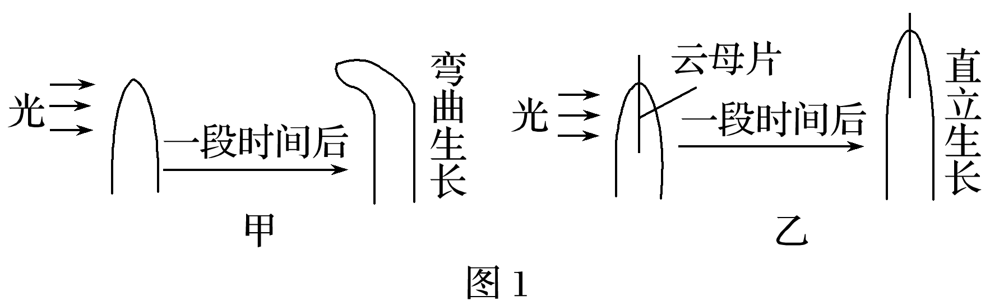
INCLUDEPICTURE "E:\\周飞燕\\2021\\同步\\生物\\373.TIF" \* MERGEFORMATINET INCLUDEPICTURE "E:\\周飞燕\\2021\\同步\\生物\\word\\373.TIF" \* MERGEFORMATINET INCLUDEPICTURE "E:\\马珊珊\\2021\\同步\\看\\生物 苏教 选择性必修1\\全书完整的Word版文档\\373.TIF" \* MERGEFORMATINET 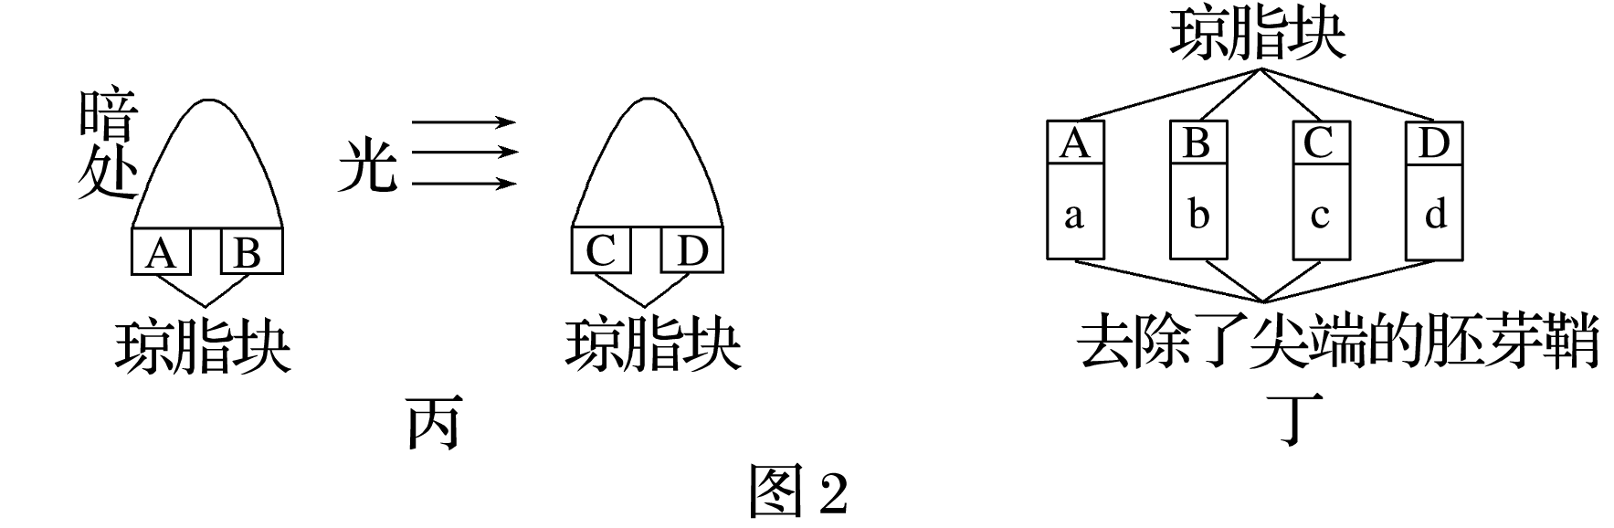
A．由图1可知，胚芽鞘向光弯曲生长的原因是单侧光将生长素分解了
B．如果一段时间后，图2中胚芽鞘a、b、c、d的长势基本相同，则说明单侧光使胚芽鞘尖端的生长素发生了转移
C．如果一段时间后，图2中胚芽鞘c生长最快，则说明单侧光将生长素分解了
D．胚芽鞘尖端产生的生长素对胚芽鞘的生长起关键作用
例题3:用燕麦幼苗做如下两个实验，以下说法不正确的是( )
INCLUDEPICTURE "E:\\周飞燕\\2021\\同步\\生物\\437.TIF" \* MERGEFORMATINET INCLUDEPICTURE "E:\\周飞燕\\2021\\同步\\生物\\word\\437.TIF" \* MERGEFORMATINET INCLUDEPICTURE "E:\\马珊珊\\2021\\同步\\看\\生物 苏教 选择性必修1\\全书完整的Word版文档\\437.TIF" \* MERGEFORMATINET 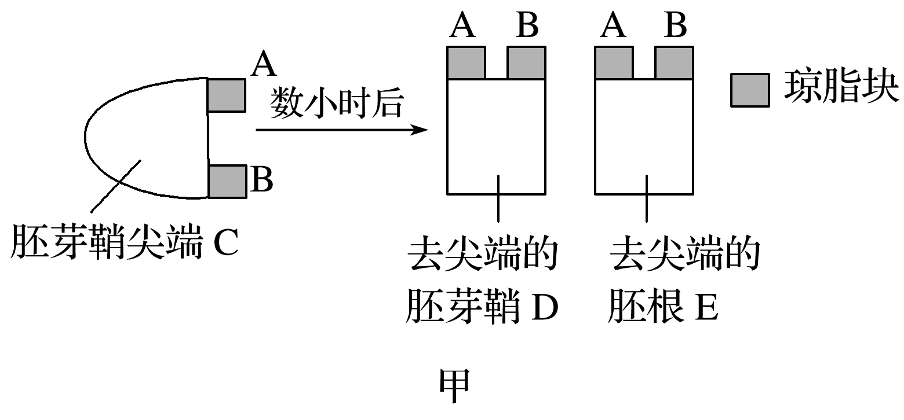
INCLUDEPICTURE "E:\\周飞燕\\2021\\同步\\生物\\438.TIF" \* MERGEFORMATINET INCLUDEPICTURE "E:\\周飞燕\\2021\\同步\\生物\\word\\438.TIF" \* MERGEFORMATINET INCLUDEPICTURE "E:\\马珊珊\\2021\\同步\\看\\生物 苏教 选择性必修1\\全书完整的Word版文档\\438.TIF" \* MERGEFORMATINET 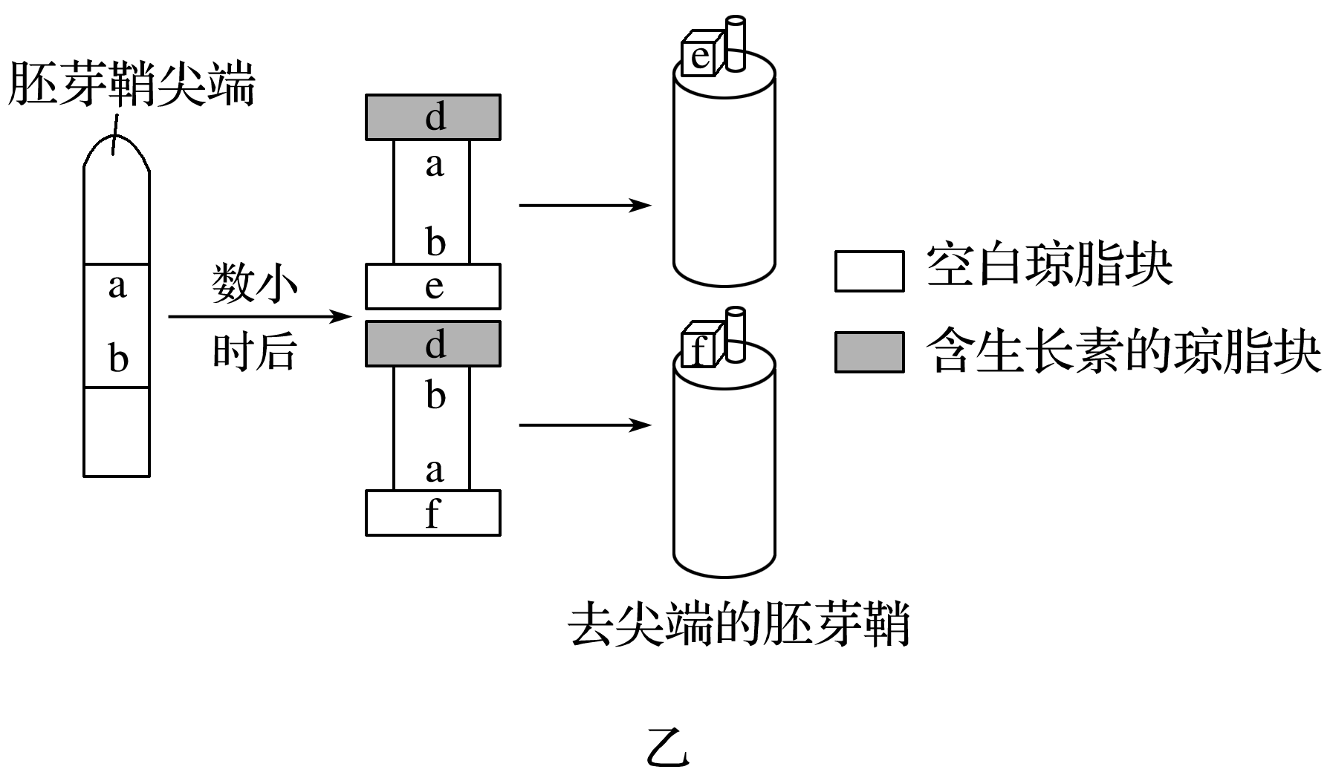
A．两天后，胚芽鞘D向左(A侧)弯曲生长
B．两天后，胚根E向右(B侧)弯曲生长
C．两天后，放琼脂块e的胚芽鞘向右弯曲生长
D．两天后，放琼脂块f的胚芽鞘向左弯曲生长
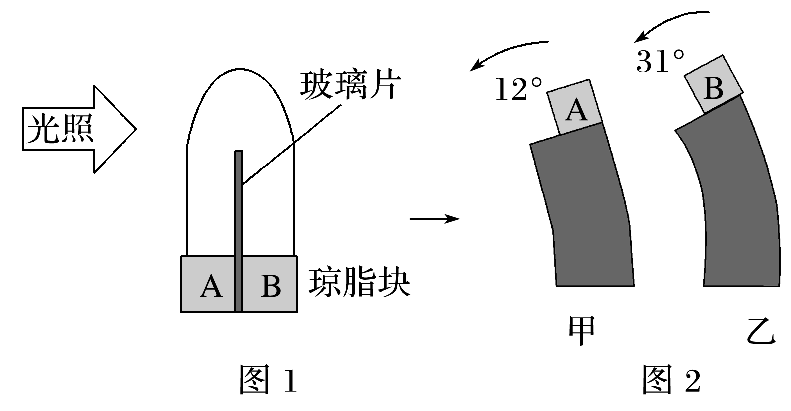
例题4:为研究植物生长素的作用，设计如下实验：将胚芽鞘尖端放在琼脂块上并给予单侧光照，如图1；一段时间后将A、B琼脂块分别置于相同的去尖端胚芽鞘甲和乙的一侧，数天后生长结果如图2，该实验能得到的结论是( )
A．光照导致向光侧生长素的分解
B．胚芽鞘甲生长速度快于乙
C．B琼脂块中的生长素含量多于A
D．单侧光干扰生长素向下运输

【课后反思】

【课后练习】第四章章末复习（限时75分钟）
班级：____________姓名：____________学号：________日期：________
一、单项选择题：共15题，每题2分，共30分。每题只有一个选项最符合题意。
1．研究表明，与白光相比，蓝光会提高黄瓜体内吲哚乙酸氧化酶的活性，而使生长素含量下降，脱落酸和乙烯含量上升，导致黄瓜植株矮化。据此分析下列叙述合理的是( )
A．生长素、脱落酸和乙烯对黄瓜植株的生长起协同作用
B．蓝光可使黄瓜体内赤霉素含量下降
C．蓝光抑制了色氨酸转变为生长素的过程
D．黄瓜植株的生长受多种激素相互作用共同调节
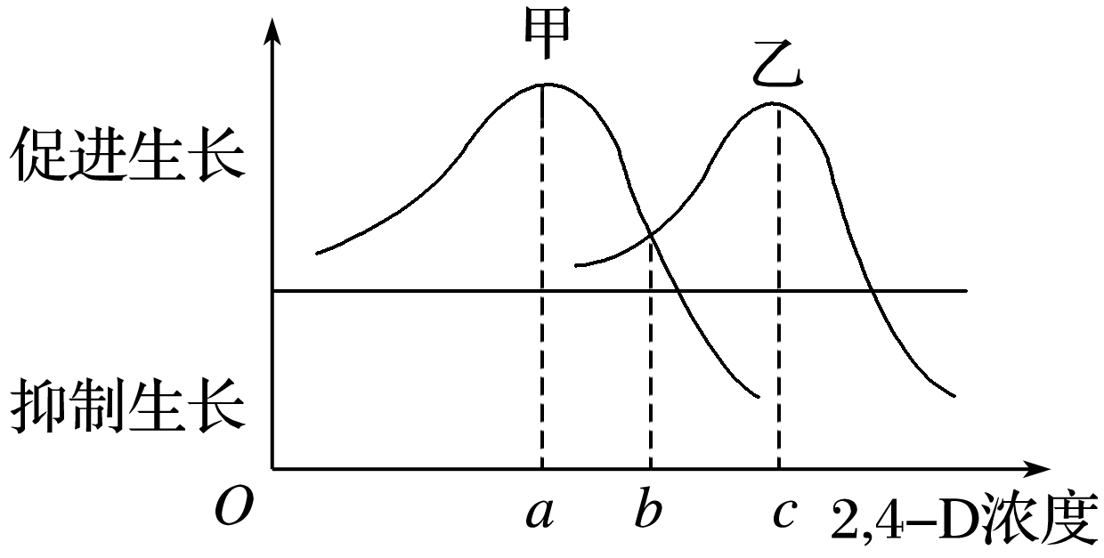
2．在农业生产中，常用一定浓度的2,4－D(生长素类生长调节剂)溶液作为除草剂，除去单子叶农作物田间的双子叶植物杂草。如图为2,4－D浓度对两类植物生长的影响，请据图判断下列表述正确的是( )
A．甲是单子叶植物
B．除草剂的最适浓度为a
C．除草剂的最适浓度为c
D．甲和乙对2,4－D的敏感度相同
3．将植物横放，测量根和茎生长素浓度与其生长状况的关系如甲图所示，则曲线上P点最可能对应乙图中的位置是( )
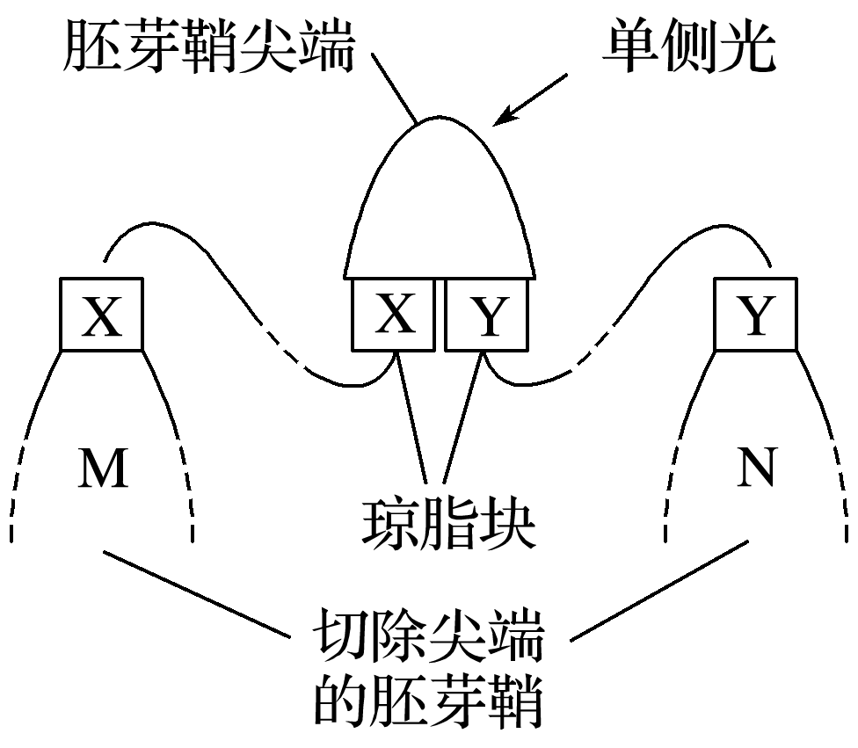
INCLUDEPICTURE "E:\\周飞燕\\2021\\同步\\生物\\377.TIF" \* MERGEFORMATINET INCLUDEPICTURE "E:\\周飞燕\\2021\\同步\\生物\\word\\377.TIF" \* MERGEFORMATINET INCLUDEPICTURE "E:\\马珊珊\\2021\\同步\\看\\生物 苏教 选择性必修1\\全书完整的Word版文档\\377.TIF" \* MERGEFORMATINET 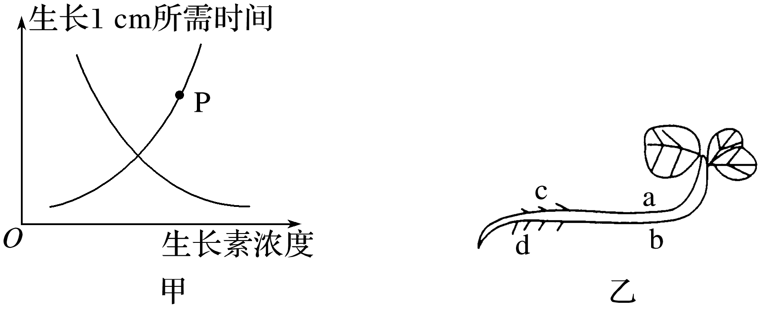
A．a B．b C．c D．d
4.如图表示一项关于生长素的研究实验，下列关于实验结果的叙述正确的是( )
A．M长得比N快
B．N长得比M快
C．M弯向一侧而N不弯曲
D．N弯向一侧而M不弯曲
5．植物激素或植物生长调节剂在生产、生活中得到了广泛的应用。下列说法错误的是( )
A．提高培养基中细胞分裂素与生长素间含量的比值可促进愈伤组织分化出根
B．用适宜浓度的生长素类生长调节剂处理未受粉的番茄雌蕊，可获得无子番茄
C．用适宜浓度的赤霉素处理休眠的种子可促进种子萌发
D．利用成熟木瓜释放的乙烯可催熟未成熟的柿子
6．下列关于“引来繁花缀满枝，瓜熟蒂落也有时”现象的分析，错误的是( )
A．这一现象是多种植物激素相互作用的结果
B．适当喷洒2,4－D能延长“繁花缀满枝”的时间
C．乙烯和脱落酸协同调节了“瓜熟蒂落”的过程
D．该现象发生的根本原因是受到环境因素的调控
7．下列有关植物激素及其作用的说法，不正确的是( )
A．感染赤霉菌的水稻，植株高度会增加
B．植物的各个部位都能合成乙烯，其作用是促进果实发育
C．在对细胞分裂的作用效果上，细胞分裂素和脱落酸作用相拮抗
D．植物生长发育和对环境的适应是多种激素相互作用，共同调节的结果
8．为验证生长素和赤霉素对植物生长的影响，某同学将胚芽鞘尖端以下的切段浸入蒸馏水中1 h，然后分别转入5种不同浓度的生长素和赤霉素溶液中，同时以含糖的磷酸盐缓冲液作对照，在23 ℃的条件下培养24 h后逐一测量切段长度。实验重复5次，结果取平均值，并绘制成下图。以下叙述错误的是( )
INCLUDEPICTURE "E:\\周飞燕\\2021\\同步\\生物\\462.TIF" \* MERGEFORMATINET INCLUDEPICTURE "E:\\周飞燕\\2021\\同步\\生物\\word\\462.TIF" \* MERGEFORMATINET INCLUDEPICTURE "E:\\马珊珊\\2021\\同步\\看\\生物 苏教 选择性必修1\\全书完整的Word版文档\\462.TIF" \* MERGEFORMATINET 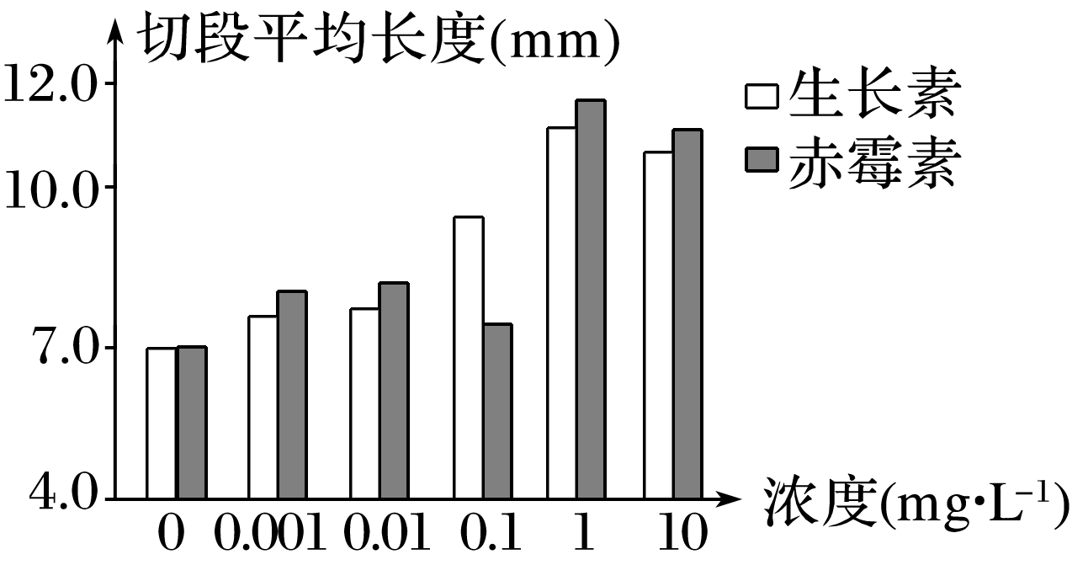
A．实验组中生长素或赤霉素均应用含糖的磷酸盐缓冲液配制
B．浸入蒸馏水中1 h的目的是排除内源植物激素对实验结果的影响
C．该实验能证明生长素和赤霉素具有协同作用
D．该实验结果不能说明生长素具有两重性
9．为探究生长素对根生长的影响，有人做了如下实验：将某种开花植物的根尖放在含不同浓度生长素的培养液中，同时设置了空白对照组。他发现在有生长素的培养液中出现了乙烯，且生长素浓度越高，培养液中乙烯浓度也越高，根尖的生长所受的抑制也越强。下列推断不正确的是( )
A．此人设置的空白对照组是将等量根尖放在等量的但不含生长素的培养液中
B．本实验的自变量是生长素浓度，因变量是根尖生长情况
C．生长素和乙烯都属于植物激素，对植物生长的作用往往都具有浓度较低时促进生长，浓度过高时抑制生长的作用特点
D．据实验结果可推知，生长素能诱导根细胞合成并分泌乙烯
10．将在暗处生长的燕麦胚芽鞘尖端与琼脂块一起放置，几小时后，再将琼脂块放在去除尖端的胚芽鞘一侧，一段时间后观察胚芽鞘生长情况(如下图)。下列叙述错误的是( )
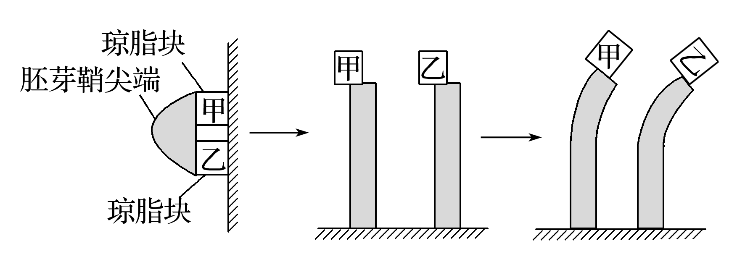
A．重力的作用导致琼脂块甲中的生长素浓度低于乙
B．胚芽鞘放置琼脂块乙的一侧细胞伸长生长比另一侧快
C．琼脂块甲中的生长素浓度高，对胚芽鞘的生长有抑制作用
D．将琼脂块放在去除尖端的胚芽鞘顶端后，有无光照对结果无影响
11．下列有关达尔文、拜尔、温特发现生长素贡献的叙述，错误的是( )
A．达尔文发现金丝雀 INCLUDEPICTURE "E:\\周飞燕\\2021\\同步\\生物\\融.TIF" \* MERGEFORMATINET INCLUDEPICTURE "E:\\周飞燕\\2021\\同步\\生物\\word\\融.TIF" \* MERGEFORMATINET INCLUDEPICTURE "E:\\马珊珊\\2021\\同步\\看\\生物 苏教 选择性必修1\\全书完整的Word版文档\\融.TIF" \* MERGEFORMATINET 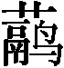草的胚芽鞘具有向光性
B．温特通过琼脂块对照实验，发现尖端产生了某种促进生长的物质
C．达尔文发现了生长素的作用是浓度较低时促进生长，浓度过高时抑制生长
D．拜尔实验证明胚芽鞘的弯曲生长是因为尖端产生的影响因素在其下部分布不均匀造成的
12．猕猴桃果实采摘后，置于常温下贮藏，所测得果实内的ABA(脱落酸)及其他相关生理生化指标所发生的变化趋势如图所示。下列有关叙述正确的是( )
INCLUDEPICTURE "E:\\周飞燕\\2021\\同步\\生物\\481.TIF" \* MERGEFORMATINET INCLUDEPICTURE "E:\\周飞燕\\2021\\同步\\生物\\word\\481.TIF" \* MERGEFORMATINET INCLUDEPICTURE "E:\\马珊珊\\2021\\同步\\看\\生物 苏教 选择性必修1\\全书完整的Word版文档\\481.TIF" \* MERGEFORMATINET 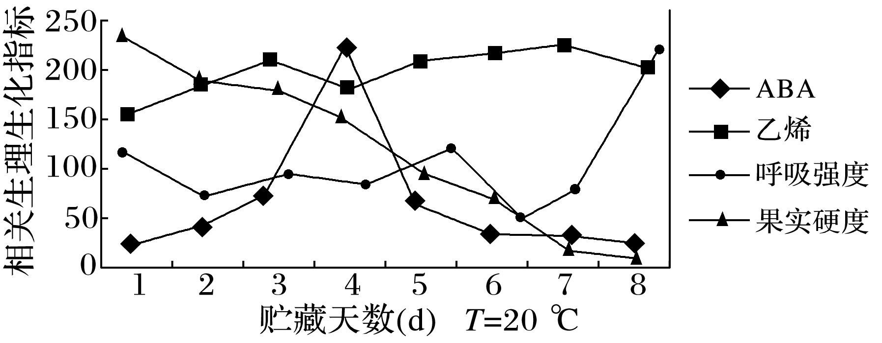
A．猕猴桃采摘后，乙烯释放增加，果实硬度增大，加快果实的成熟
B．ABA的释放可有效促进果实的软化，促进果实的成熟
C．猕猴桃果实的成熟过程受ABA、乙烯等多种激素的共同调节
D．第6天猕猴桃果实呼吸强度骤降后又升高，此变化不利于果实成熟
13.植物体内有多种激素。下列叙述正确的是( )
A．植物激素是植物体内具有调节功能的微量无机物
B．植物的向光性说明生长激素能促进植物生长
C．在缺氧环境中，植物体内生长素的运输速率不受影响
D．光照、温度等环境因素的变化会影响植物激素的合成
14.下列关于生长素或生长素类生长调节剂在农业生产上的应用的叙述正确的是( )
A．如果水稻没有受粉，采用喷洒一定浓度的生长素类生长调节剂的方法可以补救产量
B．用适宜浓度的2,4－D同时处理插条两端，可促进插条两端都生根
C．用低浓度生长素类生长调节剂促进插条生根时常用浸泡法处理插条
D．胚芽鞘在黑暗环境中不能合成生长素，因而不能生长
15.顶端优势是植物生长的常见现象，下列相关叙述正确的是( )
A．顶端优势的产生是生长素单独作用的结果
B．具有顶端优势的植株中侧芽不能生长发育
C．可以通过在顶芽上涂抹一定浓度生长素解除植株顶端优势
D．顶端优势现象体现生长素对植物生长的作用是浓度较低时促进生长，浓度过高时抑制生长
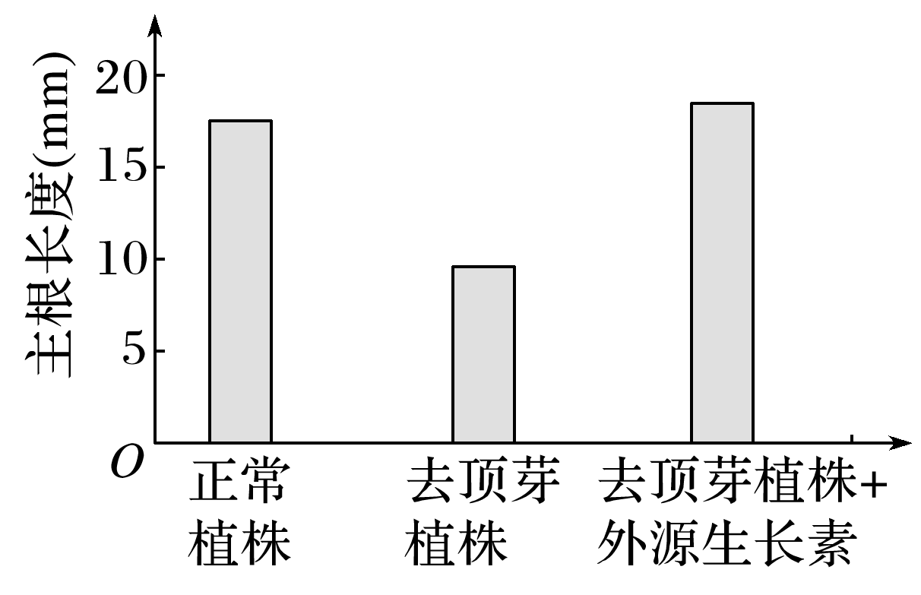
二、多项选择题：共5题，每题3分，共15分。每题有不止一个选项符合题意。每题全选对者得3分，选对但不全的得1分，错选或不答的得0分。
16．如图为去顶芽对拟南芥主根生长影响的实验结果，下列分析不正确的是(多选)( )
A．去顶芽能促进主根生长
B．去顶芽植株不能合成生长素
C．生长素由顶芽向下非极性运输
D．外源生长素能替代顶芽促进主根生长
17．下列有关植物激素和植物生长调节剂的叙述，错误的是( )
A．生长素、细胞分裂素、赤霉素对植物生长均具有促进作用
B．不同种类植物激素作用的靶器官不相同，作用效果可能相反
C．植物生长调节剂是人工合成的植物激素，对植物生长发育具有促进作用
D．光照、温度等环境因子变化对植物激素的合成和分解具有调节作用
18．用适宜浓度的生长素(IAA)、赤霉素(GA)及植物激素抑制剂S处理水仙茎段，48小时后测得水仙茎段的伸长率(伸长率＝×100%)如图所示，下列结论正确的是( )
INCLUDEPICTURE "E:\\周飞燕\\2021\\同步\\生物\\466.TIF" \* MERGEFORMATINET INCLUDEPICTURE "E:\\周飞燕\\2021\\同步\\生物\\word\\466.TIF" \* MERGEFORMATINET INCLUDEPICTURE "E:\\马珊珊\\2021\\同步\\看\\生物 苏教 选择性必修1\\全书完整的Word版文档\\466.TIF" \* MERGEFORMATINET 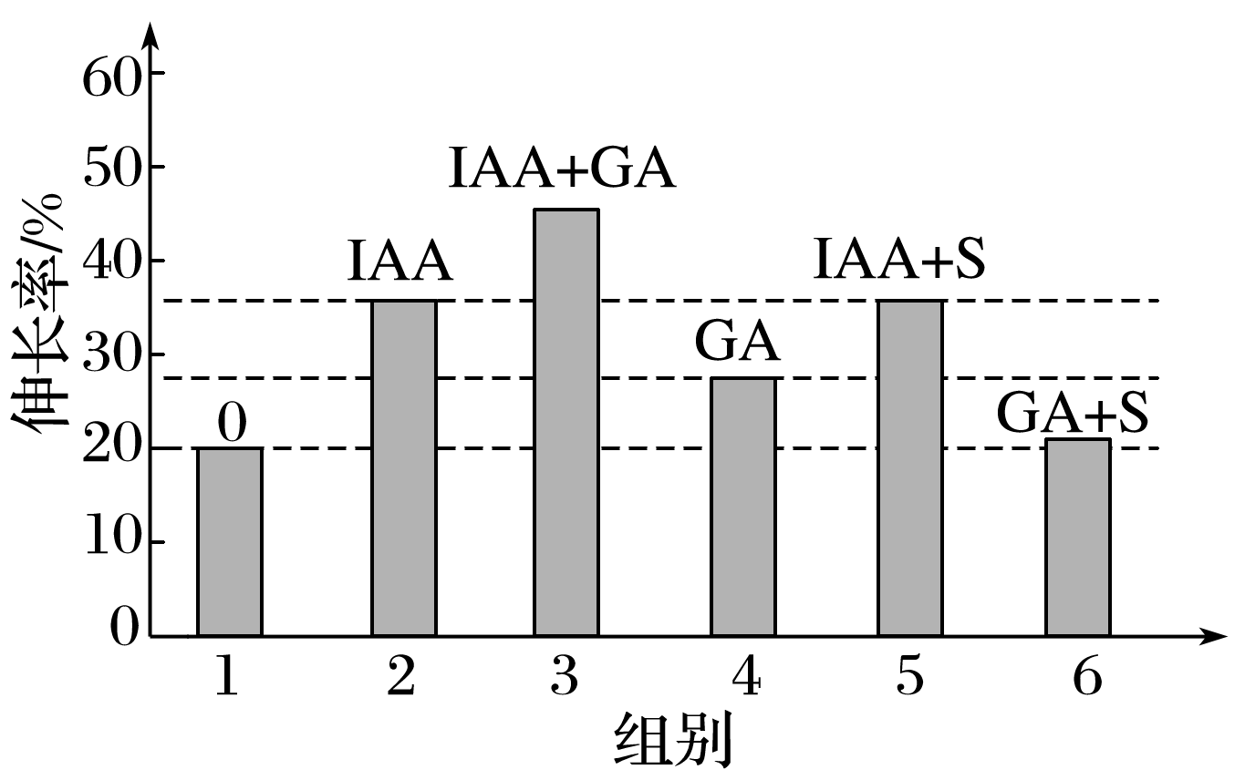
A．在无外源的IAA和GA时茎段仍能生长
B．IAA和GA均能促进茎伸长，IAA促进茎伸长的效果更好
C．IAA和GA在促进茎伸长时具有协同作用
D．植物激素抑制剂S能抑制IAA和GA的作用
19．植物的根具有向重力生长的特性，这与生长素的分布不均匀有关。下列是研究根向重力生长机理的两个实验。
实验1：示意图如下(提示：EDTA的作用是去除与其临接部位的Ca2＋)。实验观察的结果是：甲组胚根向重力(下)生长，乙组胚根水平生长。
INCLUDEPICTURE "E:\\周飞燕\\2021\\同步\\生物\\484.TIF" \* MERGEFORMATINET INCLUDEPICTURE "E:\\周飞燕\\2021\\同步\\生物\\word\\484.TIF" \* MERGEFORMATINET INCLUDEPICTURE "E:\\马珊珊\\2021\\同步\\看\\生物 苏教 选择性必修1\\全书完整的Word版文档\\484.TIF" \* MERGEFORMATINET 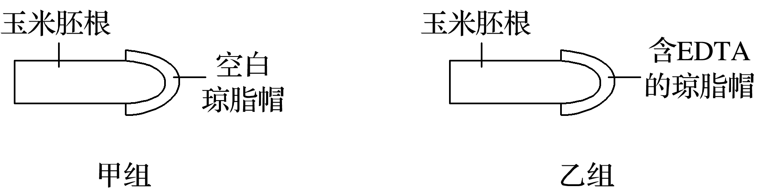
实验2：示意图如下。实验观察的结果是：当A组胚根仍在水平生长时，B组胚根已弯曲向上生长。
INCLUDEPICTURE "E:\\周飞燕\\2021\\同步\\生物\\485.TIF" \* MERGEFORMATINET INCLUDEPICTURE "E:\\周飞燕\\2021\\同步\\生物\\word\\485.TIF" \* MERGEFORMATINET INCLUDEPICTURE "E:\\马珊珊\\2021\\同步\\看\\生物 苏教 选择性必修1\\全书完整的Word版文档\\485.TIF" \* MERGEFORMATINET 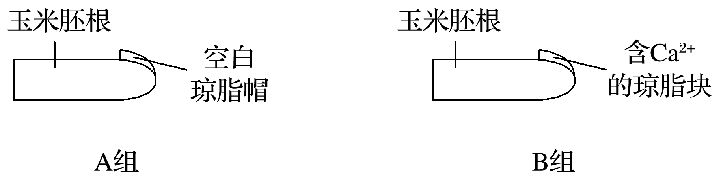
根据上述实验结果，有人作出如下结论，其中错误的是( )
A．实验1表明胚根向重力(下)生长与(根冠部位的)Ca^{2＋}有关
B．把实验2中B组的方法处理胚根一定时间后，再移去根冠外含Ca^{2＋}的琼脂块，胚根将继续弯曲向上生长
C．实验2表明：当胚根水平放置时，重力诱导Ca^{2＋}向根冠下侧移动，导致近地侧的生长素浓度比远地侧高
D．生长素对根生长的作用不能表现出低浓度促进生长而高浓度抑制生长的作用特点
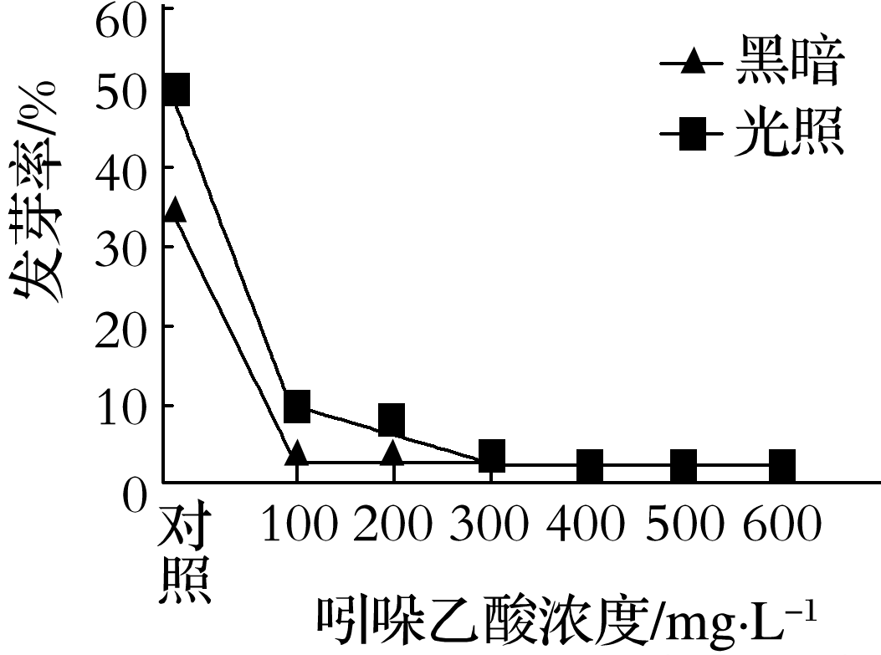
20．如图是吲哚乙酸对香果树种子发芽率影响研究的预实验结果。下列有关本研究的实验步骤及结果分析正确的是( )
A．实验中发芽温度属于无关变量，不会影响实验结果
B．实验中适宜使用沾蘸法处理未萌发的种子
C．光照和高浓度吲哚乙酸均能够抑制种子萌发
D．低于100 mg·L－1的吲哚乙酸溶液可能促进种子萌发
三、非选择题：共5题，共55分。
21．(10分)光照、赤霉素和赤霉素合成抑制剂对某种植物茎伸长影响的实验结果如图所示。请分析并回答下列问题：
INCLUDEPICTURE "E:\\周飞燕\\2021\\同步\\生物\\467.TIF" \* MERGEFORMATINET INCLUDEPICTURE "E:\\周飞燕\\2021\\同步\\生物\\word\\467.TIF" \* MERGEFORMATINET INCLUDEPICTURE "E:\\马珊珊\\2021\\同步\\看\\生物 苏教 选择性必修1\\全书完整的Word版文档\\467.TIF" \* MERGEFORMATINET 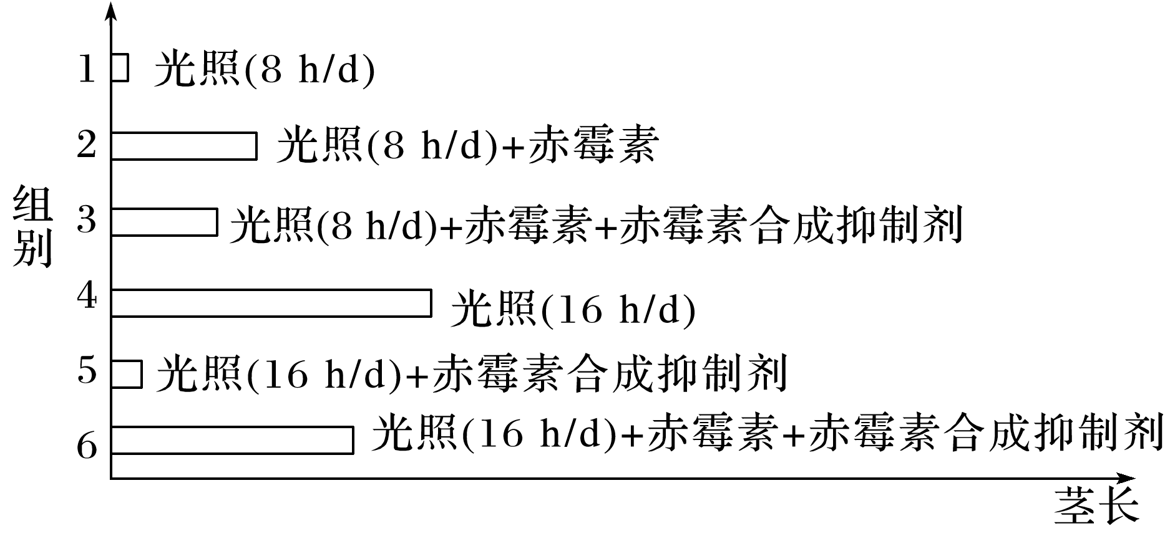
(1)植物体内赤霉素存在的主要部位是茎端、嫩叶、根尖、__________等。
(2)由实验可知，茎伸长受抑制的因素包括________________。赤霉素合成抑制剂是通过抑制__________(填“内源”或“外源”)赤霉素而发挥作用的。
(3)实验中植物茎的____________________(答两点)等均是实验的无关变量。人工合成的赤霉素类生长调节剂相比植物体产生的赤霉素具有______________(答两点)等优点。
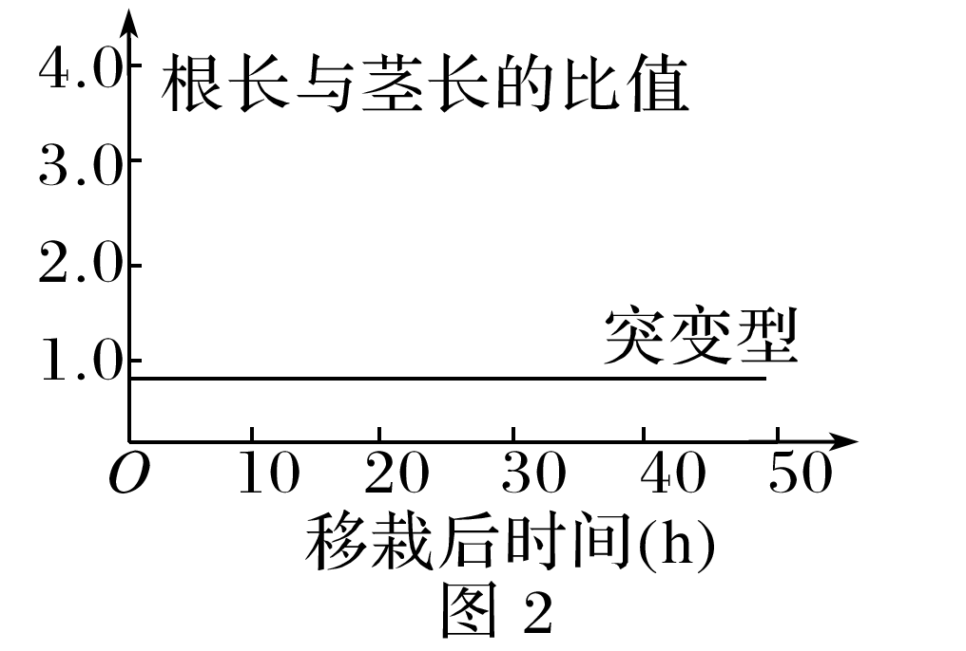
22．(12分)为研究在缺水条件下，脱落酸对植物生长的调节作用，研究者取两种玉米幼苗(脱落酸缺陷型突变体和野生型)各若干株，移栽到缺水环境中培养，测量茎的长度，结果如图1所示。
INCLUDEPICTURE "E:\\周飞燕\\2021\\同步\\生物\\471.TIF" \* MERGEFORMATINET INCLUDEPICTURE "E:\\周飞燕\\2021\\同步\\生物\\word\\471.TIF" \* MERGEFORMATINET INCLUDEPICTURE "E:\\马珊珊\\2021\\同步\\看\\生物 苏教 选择性必修1\\全书完整的Word版文档\\471.TIF" \* MERGEFORMATINET 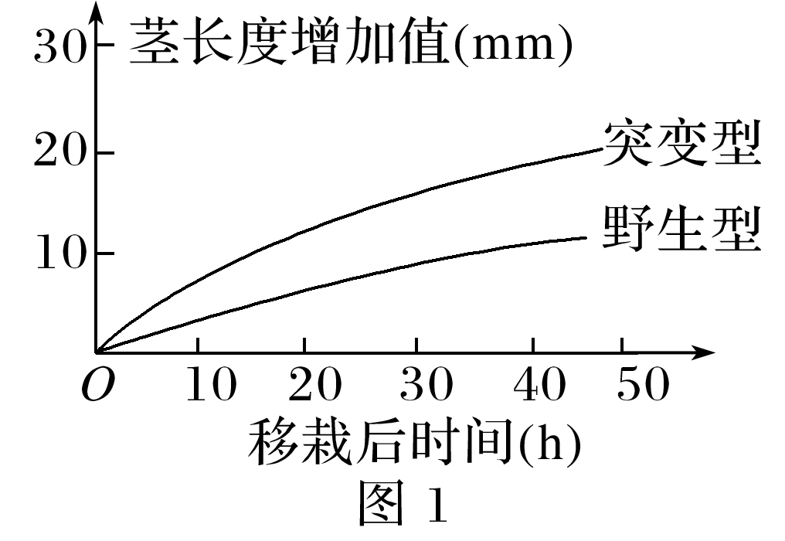
(1)将幼苗移栽到缺水环境后，需定期测量各株幼苗茎长度增加值，并计算各组________。
(2)由图1可知，移栽到缺水环境后，野生型茎长度增加值比相同时间的突变型________，这表明在缺水条件下脱落酸________玉米茎的生长。
(3)若要证明脱落酸的上述调节作用是由环境缺水导致的，需在上述实验方案基础上补充两组实验，请写出实验思路：___________________________________________________________
_______________________________________________________________________________。
(4)进一步研究发现，在环境缺水时，相比于野生型，脱落酸缺陷型突变体茎长得更快，根长得更慢，气孔开放程度更大。请在图2中补充画出野生型根长与茎长的比值的变化趋势线(移栽时，野生型的根长与茎长的比值为1.2)，并分析说明脱落酸对于玉米在缺水环境中生存的意义：_______________________________________________________________________。
23．（12分）图甲表示不同生长素浓度对同一植物根、茎生长的影响情况，图乙表示植物的根、芽、茎在不同生长素浓度下的生长情况。请分析回答下列问题：
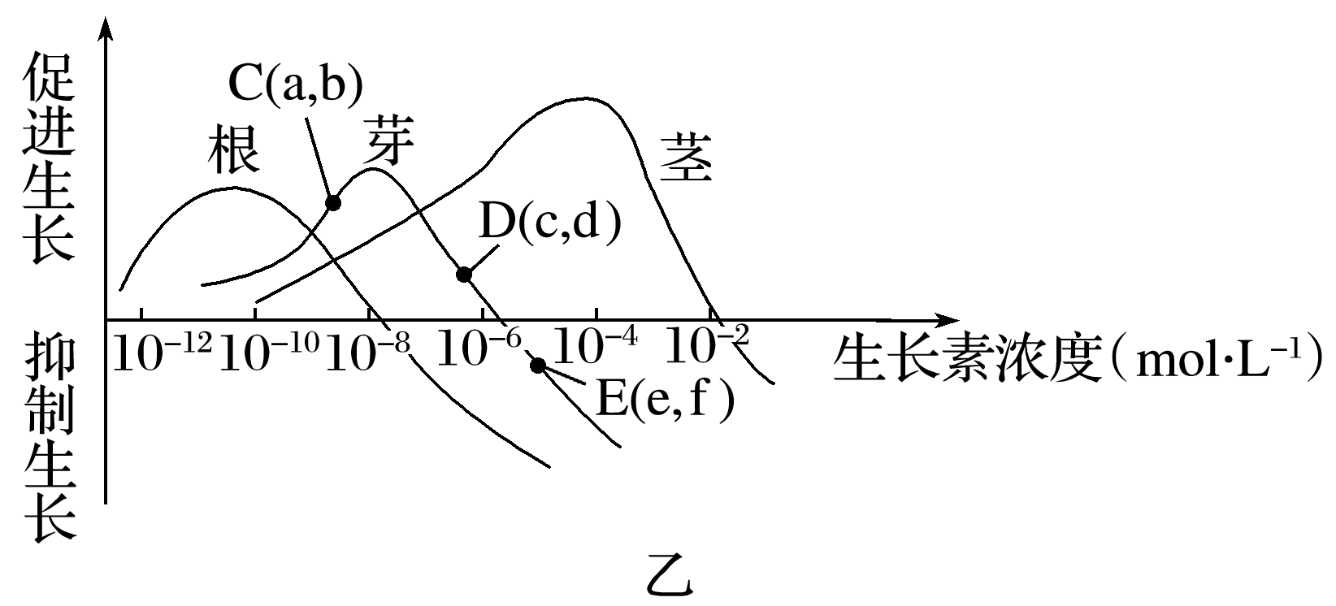
INCLUDEPICTURE "E:\\周飞燕\\2021\\同步\\生物\\381.TIF" \* MERGEFORMATINET INCLUDEPICTURE "E:\\周飞燕\\2021\\同步\\生物\\word\\381.TIF" \* MERGEFORMATINET INCLUDEPICTURE "E:\\马珊珊\\2021\\同步\\看\\生物 苏教 选择性必修1\\全书完整的Word版文档\\381.TIF" \* MERGEFORMATINET 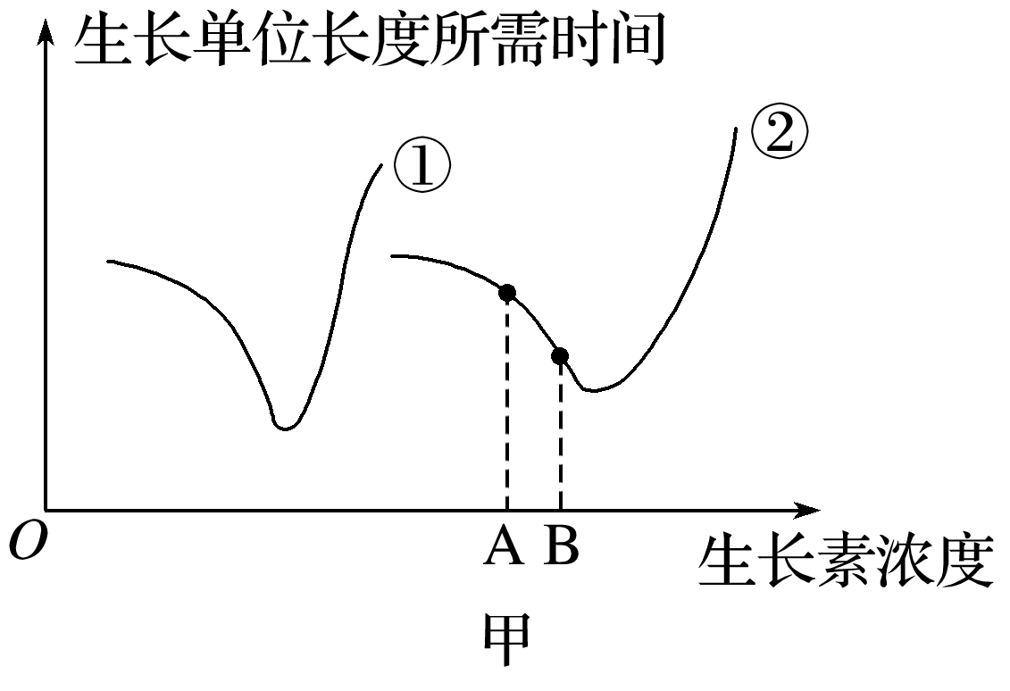

(1)图甲表示的实验的自变量是____________________________________________；
图甲中曲线①表示不同生长素浓度对________(填“根”或“茎”)生长的影响，判断依据是________________________________________。比较生长素浓度A和B对所研究器官生长的影响，其中________浓度的生长素促进生长作用更显著，理由是________________________
_______________________________________________________________________________。
(2)由图乙可知，对于不同的器官来说生长素促进生长的最适浓度________；对于同一器官来说，生长素的作用与浓度的关系是__________________________________________；若棉花幼苗顶芽处的生长素浓度为a，则最靠近顶芽的侧芽处生长素浓度应为____________(用图中字母回答)。
24．(12分)由于环境的污染，雾霾天数在一年中所占比例越来越大，不仅严重影响了人类的健康和出行，对植物的生长同样造成了严重影响，如：雾霾中的颗粒会影响植物的光合作用、呼吸作用和蒸腾作用等，但植物在一定程度上可以通过自身对生命活动的调节来适应环境的变化。如表所示为五大类植物激素的部分生理效应，请分析回答下列问题：
项目 | 种子发芽 | 顶端优势 | 果实生长 | 器官脱落 | 插条生根
生长素 |  | 促进 | 促进 | 抑制 | 促进
赤霉素 | 促进 | 促进 | 促进 | 抑制 | 抑制
细胞分裂素 | 促进 | 抑制 | 促进 | 抑制
脱落酸 | 一般抑制 |  |  | 促进
乙烯 |  |  | 抑制 | 促进

(1)从表中信息分析，同一激素在植物不同生长发育阶段引起的生理效应__________(填“相同”或“不同”)，同时说明植物的正常生长过程是______________________的结果。
(2)若解除植物的顶端优势可采用的措施有①_________________；②___________________。
(3)温带地区，许多植物在冬季来临之前落叶纷纷，这一现象的出现主要是由于____________和______________作用的结果，其意义是________________________________________。
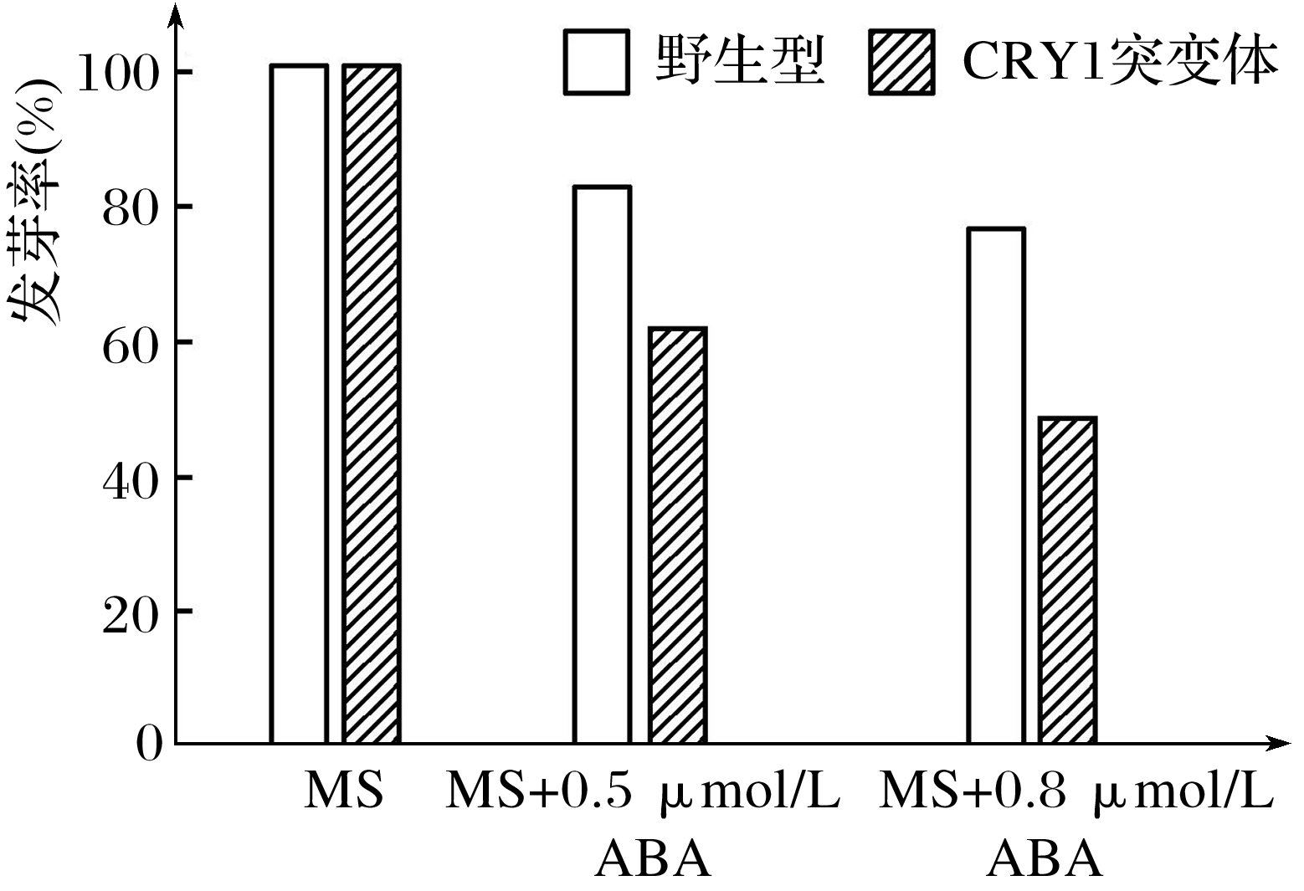
(4)脱落酸(ABA)会抑制拟南芥种子的萌发，拟南芥种子中有一种隐花色素CRY1是能够感受光的受体。为了研究ABA与隐花色素CRY1对拟南芥种子萌发的影响，研究人员将野生型拟南芥、CRY1突变体(无法合成CRY1)的种子，分别放在MS培养基和含有不同浓度ABA的MS培养基中，置于适宜光照条件下培养，一段时间后测得种子的发芽率如图所示。回答下列问题：
①种子萌发不需要光照，但在该实验中，研究人员却将拟南芥种子置于适宜光照条件下培养，最可能的原因是_____________________________________________________________。
②根据实验结果进行推测，CRYl对拟南芥种子萌发的影响是通过________(填“提高”或“降低”)种子对ABA的敏感性来实现的，做出这种推测的理由是______________________
_______________________________________________________________________________。
25．(7分)油菜素内酯(BR)是植物体内一种重要的激素。为探究油菜素内酯的生理作用，研究人员做了如下实验。
实验一：用放射性碳标记的IAA处理主根，检测油菜素内酯对生长素运输的影响。实验方法及结果如图所示，据图回答下列问题：
INCLUDEPICTURE "E:\\周飞燕\\2021\\同步\\生物\\S-111加.TIF" \* MERGEFORMATINET INCLUDEPICTURE "E:\\周飞燕\\2021\\同步\\生物\\word\\S-111加.TIF" \* MERGEFORMATINET INCLUDEPICTURE "E:\\马珊珊\\2021\\同步\\看\\生物 苏教 选择性必修1\\全书完整的Word版文档\\S-111加.TIF" \* MERGEFORMATINET 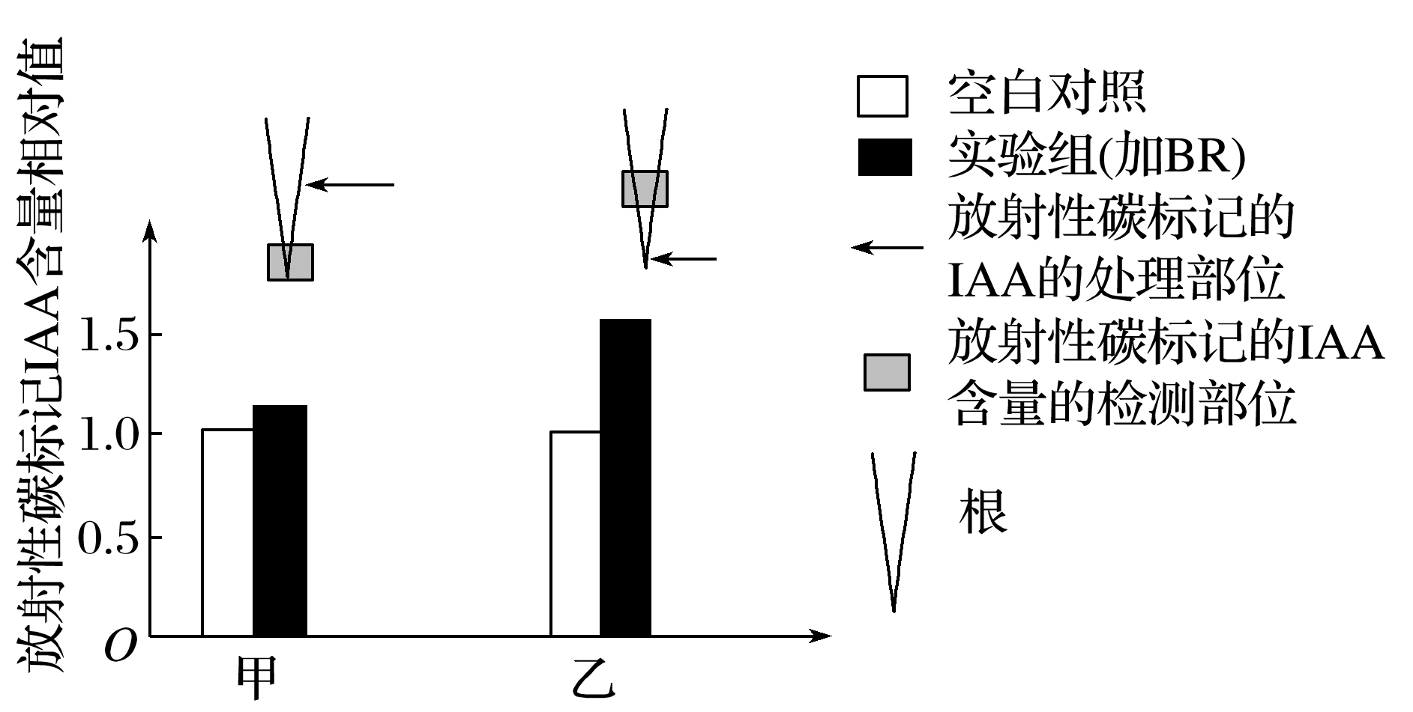
(1)图示表明标记的生长素在根部的运输方向为______，BR可以________(填“促进”或“抑制”)生长素的运输，且对________________(运输方向)的作用更显著。
实验二：表中所示是相关研究的实验结果，请分析回答下列问题：
编号 | 1 | 2 | 3 | 4 | 5 | 6
油菜素内酯浓度(mg/L) | 0 | 0.10 | 0.20 | 0.30 | 0.40 | 0.50
芹菜幼苗的平均株高(cm) | 16 | 20 | 38 | 51 | 42 | 20

(2)该实验的自变量是________________________________________________。
(3)促进芹菜幼苗生长的最适BR浓度在____________之间。2、6两组，芹菜幼苗的平均株高相同，油菜素内酯(BR)对芹菜幼苗生长的________(填“促进”或“抑制”)作用相同。
(4)在芹菜幼苗生长的过程中，与BR作用类似的激素可能是________(填“赤霉素”“乙烯”或“脱落酸”)。

